河南省实验中学中考数学二模试卷

一、选择题（本题共8小题，每小题3分，共24分）
1．在实数﹣2、0、﹣5、3中，最小的实数是（ ）
A．﹣2 B．0 C．﹣5 D．3
2．下列计算正确的是（ ）
A．3x²﹣4x²=﹣1 B．3x+x=3x²
C．4x•x=4x² D．﹣4x⁶÷2x²=﹣2x³
3．某市今年预计建成34个地下调蓄设施，蓄水能力达到140000立方米，将140000用科学记数法表示应为（ ）
A．14×10⁴ B．1.4×10⁵ C．1.4×10⁶ D．0.14×10⁶
4．如图是由6个同样大小的正方体摆成的几何体．将正方体①移走后，所得几何体（ ）
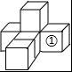
A．主视图改变，左视图改变 B．俯视图不变，左视图不变
C．俯视图改变，左视图改变 D．主视图改变，左视图不变
5．如图，直线l₁∥l₂∥l₃，直线AC分别交l₁，l₂，l₃于点A，B，C；直线DF分别交l₁，
l₂，l₃于点D，E，F．AC与DF相交于点H，且AH=2，HB=1，BC=5，则的值为
（ ）
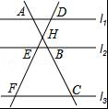
A． B．2 C． D．
6．如图，在⊙O中，AB为直径，BC为弦，CD为切线，连接OC．若∠BCD=50°，则∠AOC的度数为（ ）
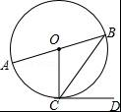
A．40° B．50° C．80° D．100°
7．如图，四边形ABCD中，∠C=50°，∠B=∠D=90°，E、F分别是BC、DC上的点，当△AEF的周长最小时，∠EAF的度数为（ ）
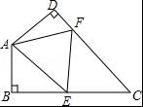
A．50° B．60° C．70° D．80°
8．如图，正方形ABCD的边长为4，点P、Q分别是CD、AD的中点，动点E从点A向点B运动，到点B时停止运动；同时，动点F从点P出发，沿P→D→Q运动，点E、F的运动速度相同．设点E的运动路程为x，△AEF的面积为y，能大致刻画y与x的函数关系的图象是（ ）
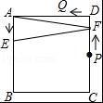
A．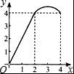 B．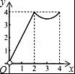 C．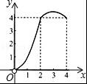 D．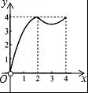

二、填空题（本题共7小题，每小题3分，共21分）
9．计算：|﹣4|﹣（）^{﹣2}= ．
10．若正多边形的一个内角等于120°，则这个正多边形的边数是 ．
11．在一个不透明的盒子中装有16个白球，若干个黄球，它们除了颜色不同外，其余均相同，若从中随机摸出一个球是黄球的概率是，则黄球的个数为 ．
12．如图，在平面直角坐标系中，点A的坐标为（0，4），△OAB沿x轴向右平移后得到△O′A′B′，点A的对应点A′是直线y=x上一点，则点B与其对应点B′间的距离为 ．
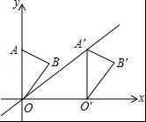
13．如图，点A在双曲线y=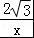（x＞0）上，点B在双曲线y=（x＞0）上（点B在点A的右侧），且AB∥x轴．若四边形OABC是菱形，且∠AOC=60°，则k= ．
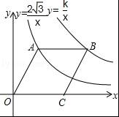
14．如图矩形ABCD中，AD=1，CD=，连接AC，将线段AC、AB分别绕点A顺时针旋转90°至AE、AF，线段AE与弧BF交于点G，连接CG，则图中阴影部分面积为 ．
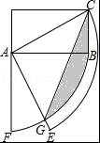
15．如图，在Rt△ABC中，∠ACB=90°，AC=4，BC=6，点D是边BC的中点，点E是边AB上的任意一点（点E不与点B重合），沿DE翻折△DBE使点B落在点F处，连接AF，则线段AF的长取最小值时，BF的长为 ．
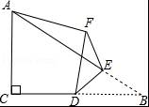

三、解答题（本题共小题，共75分）
16．先化简，再求值：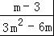÷（m+2﹣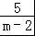）．其中m是方程x²+3x﹣1=0的根．
17．为推广阳光体育“大课间”活动，我县某中学决定在学生中开设A：实心球．B：立定跳远，C：跳绳，D：跑步四种活动项目．为了了解学生对四种项目的喜欢情况，随机抽取了部分学生进行调查，并将调查结果绘制成如图①②的统计图．请结合图中的信息解答下列问题：
（1）在这项调查中，共调查了多少名学生？
（2）请计算本项调查中喜欢“立定跳远”的学生人数和所占百分比，并将两个统计图补充完整；
（3）若调查到喜欢“跳绳”的5名学生中有3名男生，2名女生．现从这5名学生中任意抽取2名学生．请用画树状图或列表的方法，求出刚好抽到同性别学生的概率．
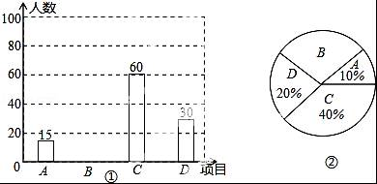
18．如图，AB是⊙O直径，点P是AB下方的半圆上不与点A，B重合的一个动点，点C为AP中点，延长CO交⊙O于点D，连接AD，过点D作⊙O的切线交PB的廷长线于点E，连CE．
（1）求证：△DAC≌△ECP；
（2）填空：
①当∠DAP= 时，四边形DEPC为正方形；
②在点P运动过程中，若⊙O半径为5，tan∠DCE=，则AD= ．
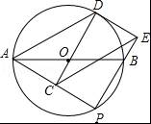
19．已知关于x的一元二次方程：x²﹣（m﹣3）x﹣m=0．
（1）试判断原方程根的情况；
（2）若抛物线y=x²﹣（m﹣3）x﹣m与x轴交于A（x₁，0），B（x₂，0）两点，则A，B两点间的距离是否存在最大或最小值？若存在，求出这个值；若不存在，请说明理由．
（友情提示：AB=|x₂﹣x₁|）
20．如图，一楼房AB后有一假山，其坡度为i=1：，山坡坡面上E点处有一休息亭，测得假山坡脚C与楼房水平距离BC=25米，与亭子距离CE=20米，小丽从楼房顶测得E点的俯角为45°，求楼房AB的高．（注：坡度i是指坡面的铅直高度与水平宽度的比）
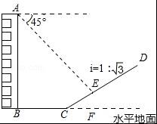
21．郑州市雾霾天气趋于严重，丹尼斯商场根据民众健康需要，代理销售每台 进价分别为600元、560元的A、B两种型号的空气净化器，如表是近两周的销售情况：
销售时段 | 销售数量 |  | 销售收入
销售时段 | A种型号 | B种型号 | 销售收入
第一周 | 4台 | 5台 | 7100元
第二周 | 6台 | 10台 | 12600元
（进价、售价均保持不变，利润=销售收入﹣进货成本）
（1）求A，B两种型号的空气净化器的销售单价；
（2）若商场准备用不多于17200元的金额再采购这两种型号的空气净化器共30台，超市销售完这30台空气净化器能否实现利润为6200元的目标，若能，请给出相应的采购方案；若不能，请说明理由．
22．在△ABC中，AB=AC，点F是BC延长线上一点，以CF为边，作菱形CDEF，使菱形CDEF与点A在BC的同侧，连接BE，点G是BE的中点，连接AG、DG．
（1）如图①，当∠BAC=∠DCF=90°时，直接写出AG与DG的位置和数量关系；
（2）如图②，当∠BAC=∠DCF=60°时，试探究AG与DG的位置和数量关系，
（3）当∠BAC=∠DCF=α时，直接写出AG与DG的数量关系．
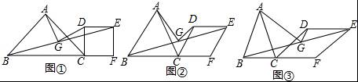
23．如图1，直线l：y=x+m与x轴、y轴分别交于点A和点B（0，﹣1），抛物线y=x²+bx+c经过点B，与直线l的另一个交点为C（4，n）．
（1）求n的值和抛物线的解析式；
（2）点D在抛物线上，DE∥y轴交直线l于点E，点F在直线l上，且四边形DFEG为矩形（如图2），设点D的横坐标为t（0＜t＜4），矩形DFEG的周长为p，求p与t的函数关系式以及p的最大值；
（3）将△AOB绕平面内某点M旋转90°或180°，得到△A₁O₁B₁，点A、O、B的对应点分别是点A₁、O₁、B₁．若△A₁O₁B₁的两个顶点恰好落在抛物线上，那么我们就称这样的点为“落点”，请直接写出“落点”的个数和旋转180°时点A₁的横坐标．
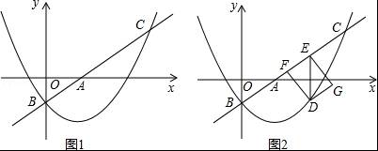

河南省实验中学中考数学二模试卷
参考答案与试题解析

一、选择题（本题共8小题，每小题3分，共24分）
1．在实数﹣2、0、﹣5、3中，最小的实数是（ ）
A．﹣2 B．0 C．﹣5 D．3
【考点】实数大小比较．
【分析】先根据实数的大小比较法则比较大小，即可得出选项．
【解答】解：﹣5＜﹣2＜0＜3，
最小的实数是﹣5，
故选C．

2．下列计算正确的是（ ）
A．3x²﹣4x²=﹣1 B．3x+x=3x²
C．4x•x=4x² D．﹣4x⁶÷2x²=﹣2x³
【考点】整式的除法；合并同类项；单项式乘单项式．
【分析】A、原式合并同类项得到结果，即可作出判断；
B、原式合并同类项得到结果，即可作出判断；
C、原式利用单项式乘单项式法则计算得到结果，即可作出判断；
D、原式利用单项式除以单项式法则计算得到结果，即可作出判断．
【解答】解：A、原式=﹣x²，错误；
B、原式=4x，错误；
C、原式=4x²，正确；
D、原式=﹣2x⁴，错误，
故选C

3．某市今年预计建成34个地下调蓄设施，蓄水能力达到140000立方米，将140000用科学记数法表示应为（ ）
A．14×10⁴ B．1.4×10⁵ C．1.4×10⁶ D．0.14×10⁶
【考点】科学记数法—表示较大的数．
【分析】科学记数法的表示形式为a×10^{n}的形式，其中1≤|a|＜10，n为整数．确定n的值时，要看把原数变成a时，小数点移动了多少位，n的绝对值与小数点移动的位数相同．当原数绝对值＞1时，n是正数；当原数的绝对值＜1时，n是负数．
【解答】解：140000=1.4×10⁵，
故选：B．

4．如图是由6个同样大小的正方体摆成的几何体．将正方体①移走后，所得几何体（ ）
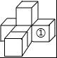
A．主视图改变，左视图改变 B．俯视图不变，左视图不变
C．俯视图改变，左视图改变 D．主视图改变，左视图不变
【考点】简单组合体的三视图．
【分析】分别得到将正方体①移走前后的三视图，依此即可作出判断．
【解答】解：将正方体①移走前的主视图正方形的个数为1，2，1；正方体①移走后的主视图正方形的个数为1，2；发生改变．
将正方体①移走前的左视图正方形的个数为2，1，1；正方体①移走后的左视图正方形的个数为2，1，1；没有发生改变．
将正方体①移走前的俯视图正方形的个数为1，3，1；正方体①移走后的俯视图正方形的个数，1，3；发生改变．
故选D．

5．如图，直线l₁∥l₂∥l₃，直线AC分别交l₁，l₂，l₃于点A，B，C；直线DF分别交l₁，
l₂，l₃于点D，E，F．AC与DF相交于点H，且AH=2，HB=1，BC=5，则的值为
（ ）
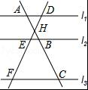
A． B．2 C． D．
【考点】平行线分线段成比例．
【分析】求出AB，由平行线分线段成比例定理得出比例式，即可解答本题．
【解答】解：∵AH=2，HB=1，
∴AB=AH+BH=3，
∵l₁∥l₂∥l₃，BC=5，
∴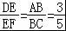；
故选D．

6．如图，在⊙O中，AB为直径，BC为弦，CD为切线，连接OC．若∠BCD=50°，则∠AOC的度数为（ ）
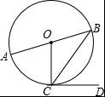
A．40° B．50° C．80° D．100°
【考点】切线的性质．
【分析】根据切线的性质得出∠OCD=90°，进而得出∠OCB=40°，再利用圆心角等于圆周角的2倍解答即可．
【解答】解：∵在⊙O中，AB为直径，BC为弦，CD为切线，
∴∠OCD=90°，
∵∠BCD=50°，
∴∠OCB=40°，
∴∠AOC=80°，
故选C．

7．如图，四边形ABCD中，∠C=50°，∠B=∠D=90°，E、F分别是BC、DC上的点，当△AEF的周长最小时，∠EAF的度数为（ ）
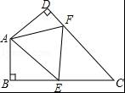
A．50° B．60° C．70° D．80°
【考点】轴对称-最短路线问题．
【分析】据要使△AEF的周长最小，即利用点的对称，使三角形的三边在同一直线上，作出A关于BC和CD的对称点A′，A″，即可得出∠AA′E+∠A″=∠HAA′=50°，进而得出∠AEF+∠AFE=2（∠AA′E+∠A″），即可得出答案．
【解答】解：作A关于BC和CD的对称点A′，A″，连接A′A″，交BC于E，交CD于F，则A′A″即为△AEF的周长最小值．作DA延长线AH，
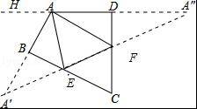
∵∠C=50°，
∴∠DAB=130°，
∴∠HAA′=50°，
∴∠AA′E+∠A″=∠HAA′=50°，
∵∠EA′A=∠EAA′，∠FAD=∠A″，
∴∠EAA′+∠A″AF=50°，
∴∠EAF=130°﹣50°=80°，
故选：D．

8．如图，正方形ABCD的边长为4，点P、Q分别是CD、AD的中点，动点E从点A向点B运动，到点B时停止运动；同时，动点F从点P出发，沿P→D→Q运动，点E、F的运动速度相同．设点E的运动路程为x，△AEF的面积为y，能大致刻画y与x的函数关系的图象是（ ）
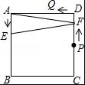
A．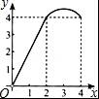 B．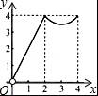 C．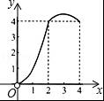 D．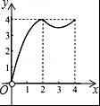
【考点】动点问题的函数图象．
【分析】分F在线段PD上，以及线段DQ上两种情况，表示出y与x的函数解析式，即可做出判断．
【解答】解：当F在PD上运动时，△AEF的面积为y=AE•AD=2x（0≤x≤2），
当F在AD上运动时，△AEF的面积为y=AE•AF=x（6﹣x）=﹣x²+3x（2＜x≤4），
图象为：
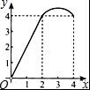
故选A

二、填空题（本题共7小题，每小题3分，共21分）
9．计算：|﹣4|﹣（）^{﹣2}= ﹣ ．
【考点】实数的运算；负整数指数幂．
【分析】分别根据负整数指数幂的计算法则、绝对值的性质分别计算出各数，再根据实数混合运算的法则进行计算即可．
【解答】解：原式=4﹣﹣4
=﹣．
故答案为：﹣．

10．若正多边形的一个内角等于120°，则这个正多边形的边数是 6 ．
【考点】多边形内角与外角．
【分析】多边形的内角和可以表示成（n﹣2）•180°，因为所给多边形的每个内角均相等，故又可表示成120°n，列方程可求解．此题还可以由已知条件，求出这个多边形的外角，再利用多边形的外角和定理求解．
【解答】解：解法一：设所求正n边形边数为n，
则120°n=（n﹣2）•180°，
解得n=6；
解法二：设所求正n边形边数为n，
∵正n边形的每个内角都等于120°，
∴正n边形的每个外角都等于180°﹣120°=60°．
又因为多边形的外角和为360°，
即60°•n=360°，
∴n=6．
故答案为：6．

11．在一个不透明的盒子中装有16个白球，若干个黄球，它们除了颜色不同外，其余均相同，若从中随机摸出一个球是黄球的概率是，则黄球的个数为 8 ．
【考点】概率公式．
【分析】设黄球的个数为x个，根据概率公式得到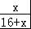=，然后解方程即可．
【解答】解：设黄球的个数为x个，
根据题意得： =，
解得x=8，
经检验：x=8是原分式方程的解，
故答案为8．

12．如图，在平面直角坐标系中，点A的坐标为（0，4），△OAB沿x轴向右平移后得到△O′A′B′，点A的对应点A′是直线y=x上一点，则点B与其对应点B′间的距离为 5 ．
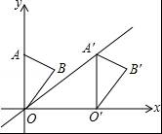
【考点】一次函数图象上点的坐标特征；坐标与图形变化-平移．
【分析】根据平移的性质知BB′=AA′．由一次函数图象上点的坐标特征可以求得点A′的坐标，所以根据两点间的距离公式可以求得线段AA′的长度，即BB′的长度．
【解答】解：如图，连接AA′、BB′．
∵点A的坐标为（0，4），△OAB沿x轴向右平移后得到△O′A′B′，
∴点A′的纵坐标是4．
又∵点A的对应点在直线y=x上一点，
∴4=x，解得x=5．
∴点A′的坐标是（5，4），
∴AA′=5．
∴根据平移的性质知BB′=AA′=5．
故答案为：5．
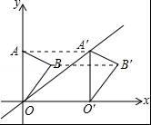

13．如图，点A在双曲线y=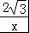（x＞0）上，点B在双曲线y=（x＞0）上（点B在点A的右侧），且AB∥x轴．若四边形OABC是菱形，且∠AOC=60°，则k= ．
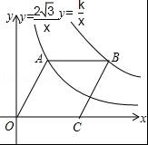
【考点】菱形的性质；反比例函数图象上点的坐标特征．
【分析】首先根据点A在双曲线y=（x＞0）上，设A点坐标为（a，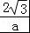），再利用含30°直角三角形的性质算出OA=2a，再利用菱形的性质进而得到B点坐标，即可求出k的值．
【解答】解：因为点A在双曲线y=（x＞0）上，设A点坐标为（a，），
因为四边形OABC是菱形，且∠AOC=60°，
所以OA=2a，
可得B点坐标为（3a，），
可得：k=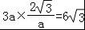，
故答案为：

14．如图矩形ABCD中，AD=1，CD=，连接AC，将线段AC、AB分别绕点A顺时针旋转90°至AE、AF，线段AE与弧BF交于点G，连接CG，则图中阴影部分面积为 ﹣ ．
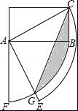
【考点】扇形面积的计算；矩形的性质；旋转的性质．
【分析】根据勾股定理得到AC=2，由三角函数的定义得到∠CAB=30°，根据旋转的性质得到∠CAE=∠BAF=90°，求得∠BAG=60°，然后根据图形的面积即可得到结论．
【解答】解：在矩形ABCD中，
∵AD=1，CD=，
∵AC=2，tan∠CAB=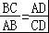=，
∴∠CAB=30°，
∵线段AC、AB分别绕点A顺时针旋转90°至AE、AF，
∴∠CAE=∠BAF=90°，
∴∠BAG=60°，
∵AG=AB=，
∴阴影部分面积=S_{△ABC}+S_{扇形ABG}﹣S_{△ACG}=××1+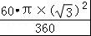﹣××2=﹣，
故答案为：﹣．

15．如图，在Rt△ABC中，∠ACB=90°，AC=4，BC=6，点D是边BC的中点，点E是边AB上的任意一点（点E不与点B重合），沿DE翻折△DBE使点B落在点F处，连接AF，则线段AF的长取最小值时，BF的长为 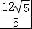 ．
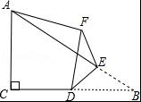
【考点】翻折变换（折叠问题）．
【分析】由题意得：DF=DB，得到点F在以D为圆心，BD为半径的圆上，作⊙D； 连接AD交⊙D于点F，此时AF值最小，由点D是边BC的中点，得到CD=BD=3；而AC=4，由勾股定理得到AD=5，求得线段AF长的最小值是2，连接BF，过F作FH⊥BC于H，根据相似三角形的性质即可得到结论．
【解答】解：由题意得：DF=DB，
∴点F在以D为圆心，BD为半径的圆上，作⊙D； 连接AD交⊙D于点F，此时AF值最小，
∵点D是边BC的中点，
∴CD=BD=3；而AC=4，
由勾股定理得：AD²=AC²+CD²
∴AD=5，而FD=3，
∴FA=5﹣3=2，
即线段AF长的最小值是2，
连接BF，过F作FH⊥BC于H，
∵∠ACB=90°，
∴FH∥AC，
∴△DFH∽△ADC，
∴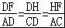，
∴HF=，DH=，
∴BH=，
∴BF==，
故答案为：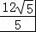．
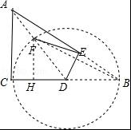

三、解答题（本题共小题，共75分）
16．先化简，再求值：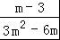÷（m+2﹣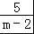）．其中m是方程x²+3x﹣1=0的根．
【考点】分式的化简求值；一元二次方程的解．
【分析】先通分计算括号里的，再计算括号外的，化为最简，由于m是方程x²+3x﹣1=0的根，那么m²+3m﹣1=0，可得m²+3m的值，再把m²+3m的值整体代入化简后的式子，计算即可．
【解答】解：原式=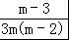÷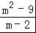
=•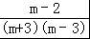
=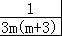
=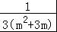；
∵m是方程x²+3x﹣1=0的根．
∴m²+3m﹣1=0，
即m²+3m=1，
∴原式=．

17．为推广阳光体育“大课间”活动，我县某中学决定在学生中开设A：实心球．B：立定跳远，C：跳绳，D：跑步四种活动项目．为了了解学生对四种项目的喜欢情况，随机抽取了部分学生进行调查，并将调查结果绘制成如图①②的统计图．请结合图中的信息解答下列问题：
（1）在这项调查中，共调查了多少名学生？
（2）请计算本项调查中喜欢“立定跳远”的学生人数和所占百分比，并将两个统计图补充完整；
（3）若调查到喜欢“跳绳”的5名学生中有3名男生，2名女生．现从这5名学生中任意抽取2名学生．请用画树状图或列表的方法，求出刚好抽到同性别学生的概率．
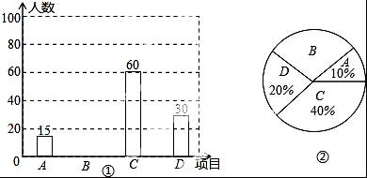
【考点】列表法与树状图法；扇形统计图；条形统计图．
【分析】（1）用A类人数除以它所占百分比即可得到调查的总人数；
（2）用总人数分别减去A、C、D类人数即可得到B类人数，再计算B类所占百分比，然后补全统计图；
（3）用A表示男生，B表示女生，先画树状图展示所有20种等可能的结果数，再找出到同性别学生的结果数，然后根据概率公式求解．
【解答】解：（1）15÷10%=150（名），
答；在这项调查中，共调查了150名学生；
（2）本项调查中喜欢“立定跳远”的学生人数=150﹣15﹣60﹣30=45（人），
它所占百分比=×100%=30%，
画图如下：
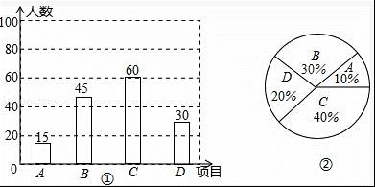
（3）用A表示男生，B表示女生，画图如下：
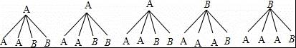
共有20种等可能的结果数，其中同性别学生的结果数是8，
所有P（刚好抽到同性别学生）=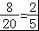．

18．如图，AB是⊙O直径，点P是AB下方的半圆上不与点A，B重合的一个动点，点C为AP中点，延长CO交⊙O于点D，连接AD，过点D作⊙O的切线交PB的廷长线于点E，连CE．
（1）求证：△DAC≌△ECP；
（2）填空：
①当∠DAP= 45° 时，四边形DEPC为正方形；
②在点P运动过程中，若⊙O半径为5，tan∠DCE=，则AD= 4 ．
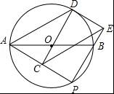
【考点】圆的综合题．
【分析】（1）先由切线的性质得到∠CDE=90°，再利用垂径定理的推理得到DC⊥AP，接着根据圆周角定理得到∠APB=90°，于是可判断四边形DEPC为矩形，所以DC=EP，然后根据“SAS”判断△DAC≌△ECP；
（2）①利用四边形DEPC为矩形得到DE=PC=AC，则根据正方形的判定方法得DC=CP时，四边形DEPC为正方形，则DC=CP=AC，于是得到此时△ACD为等腰直角三角形，所以∠DAP=45°；
②先证明∠ADC=∠DCE，再在Rt△ACD中利用正切得到tan∠ADC==，则设AC=x，DC=2x，利用勾股定理得到AD=x，然后在Rt△AOC中利用勾股定理得到x²+（2x﹣5）²=5²，再解方程求出x即可得到AD的长．
【解答】（1）证明：∵DE为切线，
∴OD⊥DE，
∴∠CDE=90°，
∵点C为AP的中点，
∴DC⊥AP，
∴∠DCA=∠DCP=90°，
∵AB是⊙O直径，
∴∠APB=90°，
∴四边形DEPC为矩形，
∴DC=EP，
在△DAC和△ECP中
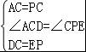，
∴△DAC≌△ECP；
（2）解：①∵四边形DEPC为矩形，
∵DE=PC=AC，
∵当DC=CP时，四边形DEPC为正方形，
此时DC=CP=AC，
∴△ACD为等腰直角三角形，
∴∠DAP=45°；
②∵DE=AC，DE∥AC，
∴四边形ACED为平行四边形，
∴AD∥CE，
∴∠ADC=∠DCE，
在Rt△ACD中，tan∠ADC==tan∠DCE=，
设AC=x，则DC=2x，
∴AD==x，
在Rt△AOC中，AO=5，OC=CD﹣OD=2x﹣5，
∴x²+（2x﹣5）²=5²，解得x₁=0（舍去），x₂=4，
∴AD=4．
故答案为45°，4．
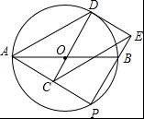

19．已知关于x的一元二次方程：x²﹣（m﹣3）x﹣m=0．
（1）试判断原方程根的情况；
（2）若抛物线y=x²﹣（m﹣3）x﹣m与x轴交于A（x₁，0），B（x₂，0）两点，则A，B两点间的距离是否存在最大或最小值？若存在，求出这个值；若不存在，请说明理由．
（友情提示：AB=|x₂﹣x₁|）
【考点】抛物线与x轴的交点；根的判别式．
【分析】（1）根据根的判别式，可得答案；
（2）根据根与系数的关系，可得A、B间的距离，根据二次函数的性质，可得答案．
【解答】解：（1）△=[﹣（m﹣3）]²﹣4（﹣m）=m²﹣2m+9=（m﹣1）²+8，
∵（m﹣1）²≥0，
∴△=（m﹣1）²+8＞0，
∴原方程有两个不等实数根；
（2）存在，
由题意知x₁，x₂是原方程的两根，
∴x₁+x₂=m﹣3，x₁•x₂=﹣m．
∵AB=|x₁﹣x₂|，
∴AB²=（x₁﹣x₂）²=（x₁+x₂）²﹣4x₁x₂
=（m﹣3）²﹣4（﹣m）=（m﹣1）²+8，
∴当m=1时，AB²有最小值8，
∴AB有最小值，即AB==2

20．如图，一楼房AB后有一假山，其坡度为i=1：，山坡坡面上E点处有一休息亭，测得假山坡脚C与楼房水平距离BC=25米，与亭子距离CE=20米，小丽从楼房顶测得E点的俯角为45°，求楼房AB的高．（注：坡度i是指坡面的铅直高度与水平宽度的比）
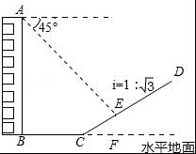
【考点】解直角三角形的应用-仰角俯角问题；解直角三角形的应用-坡度坡角问题．
【分析】过点E作EF⊥BC的延长线于F，EH⊥AB于点H，根据CE=20米，坡度为i=1：，分别求出EF、CF的长度，在Rt△AEH中求出AH，继而可得楼房AB的高．
【解答】解：过点E作EF⊥BC的延长线于F，EH⊥AB于点H，
在Rt△CEF中，
∵i===tan∠ECF，
∴∠ECF=30°，
∴EF=CE=10米，CF=10米，
∴BH=EF=10米，HE=BF=BC+CF=（25+10）米，
在Rt△AHE中，∵∠HAE=45°，
∴AH=HE=（25+10）米，
∴AB=AH+HB=（35+10）米．
答：楼房AB的高为（35+10）米．
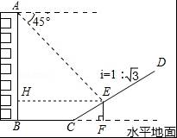

21．郑州市雾霾天气趋于严重，丹尼斯商场根据民众健康需要，代理销售每台 进价分别为600元、560元的A、B两种型号的空气净化器，如表是近两周的销售情况：
销售时段 | 销售数量 |  | 销售收入
销售时段 | A种型号 | B种型号 | 销售收入
第一周 | 4台 | 5台 | 7100元
第二周 | 6台 | 10台 | 12600元
（进价、售价均保持不变，利润=销售收入﹣进货成本）
（1）求A，B两种型号的空气净化器的销售单价；
（2）若商场准备用不多于17200元的金额再采购这两种型号的空气净化器共30台，超市销售完这30台空气净化器能否实现利润为6200元的目标，若能，请给出相应的采购方案；若不能，请说明理由．
【考点】一元一次不等式的应用；二元一次方程组的应用．
【分析】（1）设A型号空气净化器单价为x元，B型号空气净化器单价y元，根据4台A型号，5台B型号的销售收入为7100元，6台A型号10台B型号的销售收入为12600元，列方程组求解；
（2）设采购A种型号空气净化器a台，则采购B种型号空气净化器（30﹣a）台，根据金额不多余17200元，列不等式求解；
【解答】解：（1）设A型号空气净化器单价为x元，B型号空气净化器单价y元，则
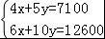，
解得：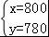，
答：A型号空气净化器单价为800元，B型号空气净化器单价780元；

（2）设A型空气净化器采购a台，采购B种型号空气净化器（30﹣a）台．则
600a+560（30﹣a）≤17200，
解得：a≤10，
200a+220（30﹣a）≥6200，
解得：a≤20，
则最多能采购A型号空气净化器10台，即可实现目标．

22．在△ABC中，AB=AC，点F是BC延长线上一点，以CF为边，作菱形CDEF，使菱形CDEF与点A在BC的同侧，连接BE，点G是BE的中点，连接AG、DG．
（1）如图①，当∠BAC=∠DCF=90°时，直接写出AG与DG的位置和数量关系；
（2）如图②，当∠BAC=∠DCF=60°时，试探究AG与DG的位置和数量关系，
（3）当∠BAC=∠DCF=α时，直接写出AG与DG的数量关系．
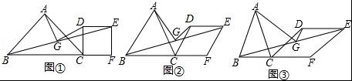
【考点】四边形综合题．
【分析】（1）延长DG与BC交于H，连接AH、AD，通过证得△BGH≌△EGD求得BH=ED，HG=DG，得出BH=DC，然后证得△ABH≌△ACD，得出∠BAH=∠CAD，AH=AD，进而求得∠HAD=90°，即可求得AG⊥GD，AG=GD；
（2）延长DG与BC交于H，连接AH、AD，通过证得△BGH≌△EGD求得BH=ED，HG=DG，得出BH=DC，然后证得△ABH≌△ACD，得出∠BAH=∠CAD，AH=AD，进而求得△HAD是等边三角形，即可证得AG⊥GD，AG=DG；
（3）延长DG与BC交于H，连接AH、AD，通过证得△BGH≌△EGD求得BH=ED，HG=DG，得出BH=DC，然后证得△ABH≌△ACD，得出∠BAH=∠CAD，AH=AD，进而求得△HAD是等腰三角形，即可证得DG=AGtan．
【解答】（1）AG⊥DG，AG=DG，
证明：延长DG与BC交于H，连接AH、AD，
∵四边形CDEF是正方形，
∴DE=DC，DE∥CF，
∴∠GBH=∠GED，∠GHB=∠GDE，
∵G是BC的中点，
∴BG=EG，
在△BGH和△EGD中
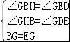
∴△BGH≌△EGD（AAS），
∴BH=ED，HG=DG，
∴BH=DC，
∵AB=AC，∠BAC=90°，
∴∠ABC=∠ACB=45°，
∵∠DCF=90°，
∴∠DCB=90°，
∴∠ACD=45°，
∴∠ABH=∠ACD=45°，
在△ABH和△ACD中
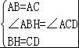
∴△ABH≌△ACD（SAS），
∴∠BAH=∠CAD，AH=AD，
∵∠BAH+∠HAC=90°，
∴∠CAD+∠HAC=90°，即∠HAD=90°，
∴AG⊥GD，AG=GD；

（2）AG⊥GD，AG=DG；
证明：延长DG与BC交于H，连接AH、AD，
∵四边形CDEF是正方形，
∴DE=DC，DE∥CF，
∴∠GBH=∠GED，∠GHB=∠GDE，
∵G是BC的中点，
∴BG=EG，
在△BGH和△EGD中
∴△BGH≌△EGD（AAS），
∴BH=ED，HG=DG，
∴BH=DC，
∵AB=AC，∠BAC=∠DCF=60°，
∴∠ABC=60°，∠ACD=60°，
∴∠ABC=∠ACD=60°，
在△ABH和△ACD中
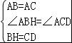
∴△ABH≌△ACD（SAS），
∴∠BAH=∠CAD，AH=AD，
∴∠BAC=∠HAD=60°；
∴AG⊥HD，∠HAG=∠DAG=30°，
∴tan∠DAG=tan30°==，
∴AG=DG．

（3）DG=AGtan；
证明：延长DG与BC交于H，连接AH、AD，
∵四边形CDEF是正方形，
∴DE=DC，DE∥CF，
∴∠GBH=∠GED，∠GHB=∠GDE，
∵G是BC的中点，
∴BG=EG，
在△BGH和△EGD中
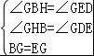
∴△BGH≌△EGD（AAS），
∴BH=ED，HG=DG，
∴BH=DC，
∵AB=AC，∠BAC=∠DCF=α，
∴∠ABC=90°﹣，∠ACD=90°﹣，
∴∠ABC=∠ACD，
在△ABH和△ACD中
∴△ABH≌△ACD（SAS），
∴∠BAH=∠CAD，AH=AD，
∴∠BAC=∠HAD=α；
∴AG⊥HD，∠HAG=∠DAG=，
∴tan∠DAG=tan=，
∴DG=AGtan．
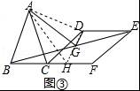
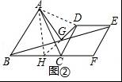
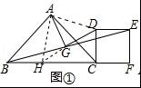

23．如图1，直线l：y=x+m与x轴、y轴分别交于点A和点B（0，﹣1），抛物线y=x²+bx+c经过点B，与直线l的另一个交点为C（4，n）．
（1）求n的值和抛物线的解析式；
（2）点D在抛物线上，DE∥y轴交直线l于点E，点F在直线l上，且四边形DFEG为矩形（如图2），设点D的横坐标为t（0＜t＜4），矩形DFEG的周长为p，求p与t的函数关系式以及p的最大值；
（3）将△AOB绕平面内某点M旋转90°或180°，得到△A₁O₁B₁，点A、O、B的对应点分别是点A₁、O₁、B₁．若△A₁O₁B₁的两个顶点恰好落在抛物线上，那么我们就称这样的点为“落点”，请直接写出“落点”的个数和旋转180°时点A₁的横坐标．
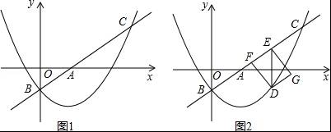
【考点】二次函数综合题．
【分析】1）把点B的坐标代入直线解析式求出m的值，再把点C的坐标代入直线求解即可得到n的值，然后利用待定系数法求二次函数解析式解答；
（2）令y=0求出点A的坐标，从而得到OA、OB的长度，利用勾股定理列式求出AB的长，然后根据两直线平行，内错角相等可得∠ABO=∠DEF，再解直角三角形用DE表示出EF、DF，根据矩形的周长公式表示出p，利用直线和抛物线的解析式表示DE的长，整理即可得到P与t的关系式，再利用二次函数的最值问题解答；
（3）根据逆时针旋转角为90°可得A₁O₁∥y轴时，B₁O₁∥x轴，旋转角是180°判断出A₁O₁在x轴上，B₁O₁∥y轴，根据B₁纵坐标为1，求出B₁横坐标即可解决问题．
【解答】解：（1）∵直线l：y=x+m经过点B（0，﹣1），
∴m=﹣1，
∴直线l的解析式为y=x﹣1，
∵直线l：y=x﹣1经过点C（4，n），
∴n=×4﹣1=2，
∵抛物线y=x²+bx+c经过点C（4，2）和点B（0，﹣1），
∴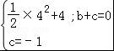，
解得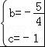，
∴抛物线的解析式为y=x²﹣x﹣1；

（2）令y=0，则x﹣1=0，
解得x=，
∴点A的坐标为（，0），
∴OA=，
在Rt△OAB中，OB=1，
∴AB==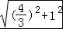=，
∵DE∥y轴，
∴∠ABO=∠DEF，
在矩形DFEG中，EF=DE•cos∠DEF=DE•=DE，
DF=DE•sin∠DEF=DE•=DE，
∴p=2（DF+EF）=2（+）DE=DE，
∵点D的横坐标为t（0＜t＜4），
∴D（t， t²﹣t﹣1），E（t， t﹣1），
∴DE=（t﹣1）﹣（t²﹣t﹣1）=﹣t²+2t，
∴p=×（﹣t²+2t）=﹣t²+t，
∵p=﹣（t﹣2）²+，且﹣＜0，
∴当t=2时，p有最大值．

（3）“落点”的个数有4个，如图1，图2，图3，图4所示．
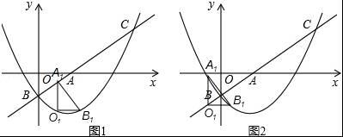
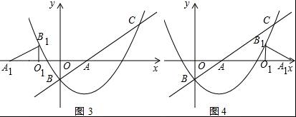
如图3，图4中，B₁O₁=BO=1，则x²﹣x﹣1=1，解得x=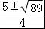，
∵A₁O₁=，
∴图3中，OA₁=OO₁+A₁O₁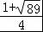，图4中OA₁═OO₁+O₁A₁=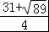
∴点A₁坐标为（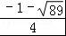，0）或（）．

2016年10月16日

